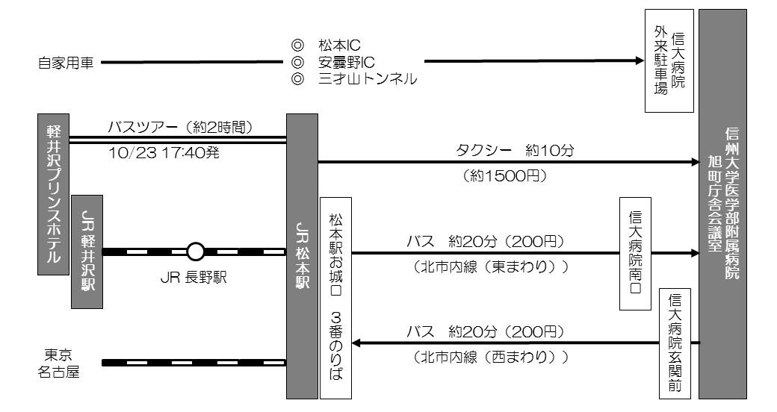
会場へのアクセス
【学会場からバスツアーでお越しの方】
- 事前申込が必要です（詳細は別途、ご連絡いたします）。
- 10/23 17:40発 軽井沢プリンスホテル～松本駅着を予定しております。
【学会場からJRをご利用の方】
- JR軽井沢駅より新幹線をご利用ください。JR長野駅で在来線に乗り換え、JR松本駅で下車。
【JR松本駅からタクシーをご利用の方】
○JR松本駅東口よりタクシーのりばをご利用ください。「信大病院南口（旧救急口）」をご指定下さい。
【JR松本駅からバスをご利用の方】 ※土休日の運行（下記）
- 松本駅～信大病院（午前）：「松本駅お城口3番のりば」バス停から「北市内線バス（東まわり）」にて「信大病院南口」下車（約20分）
- 信大病院～松本駅（午後）：「信大病院玄関前」バス停から「北市内線バス（西まわり）」に乗車し、「松本駅お城口3番のりば」下車。
バス時刻表 | 北市内線 東まわり  【松本駅お城口３番のりば】発 |  |  |  |  |  | 北市内線 西まわり  【松本駅お城口３番のりば】着
松本駅お城口 発 | 915 | 955 | 1035 | 1115 | 1155 | 1235
：  ： | ：  ： | ：  ： | ：  ： | ：  ： | ：  ： | ：  ： | ：  ： | ：  ： | ：  ： | ：  ： | ：  ： | ：  ：
信大病院南口 発 | 931 | 1011 | 1051 | 1131 | 1211 | 1251
信大病院玄関前 発 |  |  |  |  |  |  | 1317 | 1357 | 1437 | 1517 | 1557 | 1637
：  ： | ：  ： | ：  ： | ：  ： | ：  ： | ：  ： | ：  ： | ：  ： | ：  ： | ：  ： | ：  ： | ：  ： | ：  ：
松本駅お城口 発 |  |  |  |  |  |  | 1333 | 1413 | 1453 | 1533 | 1613 | 1653

【自家用車でお越しの方】 信大病院外来駐車場（有料）をご利用ください。
- 松本IC：左折 ～ 渚１（R19）：直進 ～ 中央１：左折 ～ 深志高北：右折 ～ 旭町：左折 ～ 信大病院：右折
- 安曇野IC：右折 ～ 田沢（R19）：左折 ～ 田沢北：右折 ～ 大口沢：右折 ～ 六助池：直進 ～ 美須々：直進 ～ 信大病院：左折
- 上田方面 （三才山トンネル利用） 洞：直進 ～ 矢作：左折 ～ 六助池：左折 ～ 美須々：直進 ～ 信大病院：左折
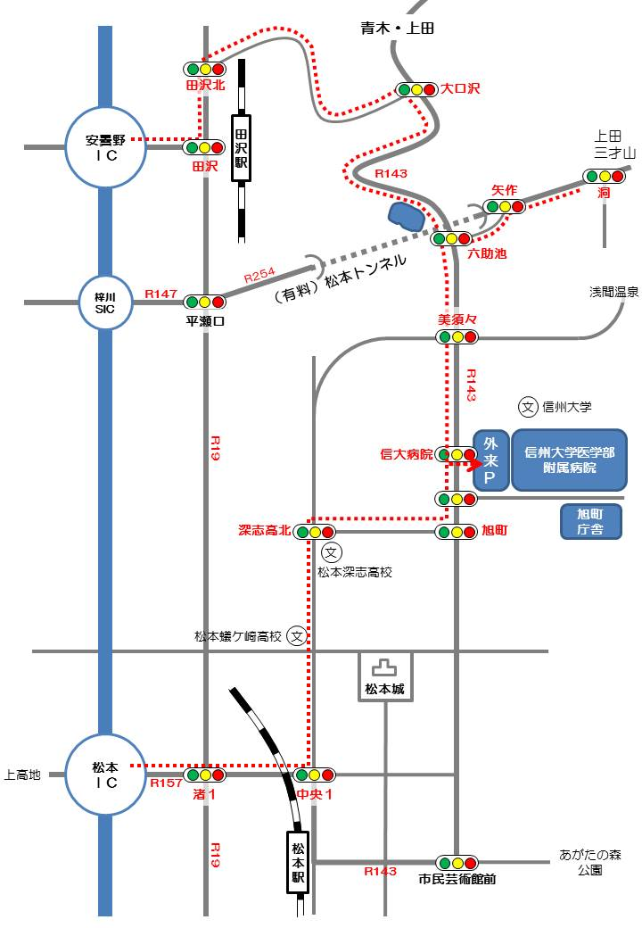
案内図（バスのりば、バス停および大学入口）

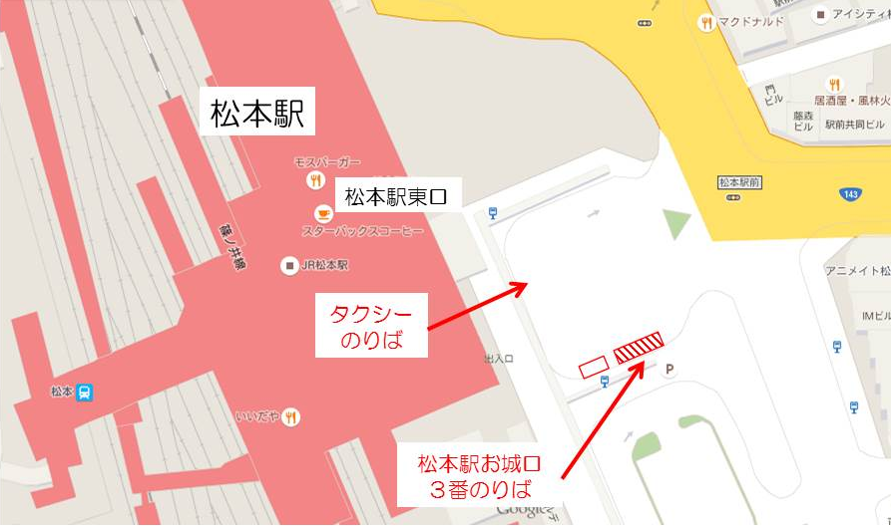
松本駅お城口3番のりば

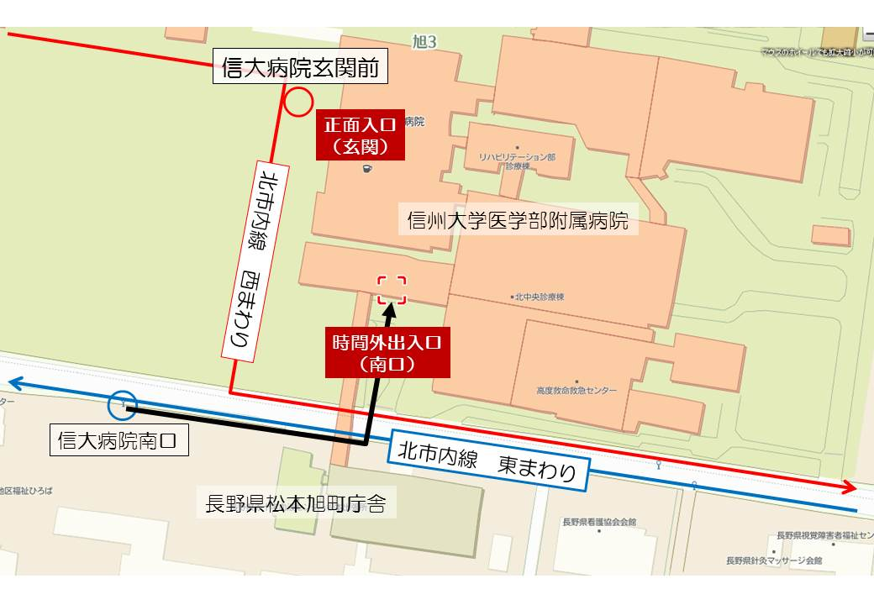
信州大学病院周辺のバス停および会場入口（時間外出入口）
案内図（入口から会場まで）
